**CINETO TELECOMUNICACIONES S.A.**

**INSTITUTO TECNOLÓGICO SUPERIOR BENITO JUÁREZ**

**Título: Informe final de arte y elaboración**

**“Sistema de automatización para el proceso de control de inventario"**

**Período: del 14 de agosto al 10 de noviembre del 2017**

**Elaborado por: Gabriel Alexis Salazar Ortiz**

**Fecha de entrega: 30 de septiembre del 2017**

**Dirigido a: Santiago Reyes**

**Copia a: William Romero**

**Copia a: Santiago Pérez**

Índice de Contenido

1 Nombre del proyecto: 4

2 Objetivo general 4

3 Objetivos específicos. 4

4 Objetivos operativos. 4

5 Descripción del estado actual. 5

5.1 Funcionalidades de la primera versión del sistema (versión 0.1) 5

5.1.1 Gestión de clientes 5

5.1.2 Gestión de productos 5

5.1.3 Gestión de actas 5

5.1.4 Gestión de contratos 5

5.1.5 Gestión de usuarios 5

6 Informe de trabajos realizados. 5

7 Herramientas utilizadas. 6

8 Conclusiones. 6

9 Recomendaciones. 7

10 Glosario 8

11 Bibliografía 9

12 Anexos 10

12.1 Modelo entidad relación del “Sistema de automatización para el control de inventario” 10

12.2 Diagrama de clases 11

12.3 Diagramas de flujo 12

12.4 Modelo de acta de entrega presentado por Cineto Telecomunicaciones S.A. 15

12.5 Interfaces graficas del sistema de inventario 16

12.5.1 Inicio de sesión 16

12.5.2 Pantalla inicial 17

12.5.3 Módulo clientes 18

12.5.4 Módulo actas 19

12.5.5 Módulo inventario 20

12.5.6 Módulo contrato 21

12.6 Codificación 22

12.6.1 Del lado del servidor 22

12.6.2 Del lado del cliente 37

12.6.3 Disparadores base de datos 49

Índice de ilustraciones

Ilustración 1: Modelo entidad relación del sistema de inventario 10

Ilustración 2: Diagrama de clases 11

Ilustración 3: Diagrama de flujo guardar 12

Ilustración 4: Diagrama de flujo eliminar 12

Ilustración 5: Diagrama de flujo editar 13

Ilustración 6: Diagrama de flujo buscar 14

Ilustración 7: Modelo de acta de entrega 15

Ilustración 8: Pantalla de inicio de sesión 16

Ilustración 9: Pantalla de inicio 17

Ilustración 10: Módulo clientes 18

Ilustración 11: Módulo actas 19

Ilustración 12: Módulo inventario 20

Ilustración 13: Módulo contratos 21

# Nombre del proyecto:

Proyecto de fase práctica con la empresa Cineto Telecomunicaciones S.A. para el desarrollo de un sistema para el proceso de inventario de bodega.

# Objetivo general

Implementar un sistema para el ingreso de inventario de manejo de bodega.

# Objetivos específicos.

1. Recolectar información necesaria sobre procedimientos en la entrada y salida de productos mediante sitios web y reuniones mantenidas con el personal de Cineto Telecomunicaciones S.A. para la identificación de las necesidades del cliente
2. Rediseñar la estructura para el sistema de automatización de control de inventario, de acuerdo a la información recolectada y analizada, para la definición en detalle de entidades y relaciones de la base de datos, así como el diseño de las interfaces gráficas.
3. Codificar algoritmos y estructuras de datos definidos en las etapas anteriores, utilizando la plataforma de desarrollo Nodejs, siguiendo estándares de programación en capas para que el sistema sea escalable.

# Descripción del estado actual.

Se completó el desarrollo de la versión 1.0 del sistema de automatización de control de inventario denominado “VAULT”, con las siguientes funcionalidades.

## Funcionalidades de la versión 1.0 de “VAULT”

### Administración

#### Detalle de existencia

Permite al administrador generar informes sobre las existencias productos, con información como ubicación, fecha de ingreso, referencia, etc.

#### Detalle de ingresos

Permite al administrador conocer el detalle de los ingresos de productos realizados en el sistema “VOULT”, además asignar costos.

#### Detalle de egresos

Permite al administrador conocer el detalle de los egresos de productos realizados en el sistema “VAULT”.

#### Marcas

Permite al administrador agregar, modificar y eliminar marcas del sistema “VAULT” para identificar y diferenciar productos de la base de datos.

#### Categorías

Permite al administrador agregar, modificar y eliminar categorías del sistema “VAULT” para identificar y diferenciar productos de la base de datos.

#### Costos

Permite al administrador consultar costos en un período establecido.

#### Almacenes

Permite al administrador agregar, modificar y eliminar almacenes del sistema “VAULT” para ubicar estratégicamente y adecuadamente los diferentes productos.

#### Unidades de medida

Permite al administrador agregar, modificar y eliminar unidades de medida del sistema “VAULT” para proporcionar el peso y las dimensiones de un artículo para fines de envío y almacenamiento.

#### Usuarios

Permite al administrador agregar, modificar y eliminar usuarios del sistema “VAULT” para el control del acceso y auditoria de datos.

### Gestión

#### Existencias

Permite al usuario generar informes sobre las existencias productos, con información como ubicación, fecha de ingreso, referencia.

#### Ingresos

Permite al usuario ingresar productos al sistema “VAULT”, adhiriendo consigo la referencia de ingreso. Los métodos de ingreso son: Ingreso normal que permite ingresar uno por uno los productos e ingreso por lotes que permite cargar productos desde un archivo csv.

#### Egresos

Permite al usuario registrar egresos de productos del sistema “VAULT”, adhiriendo consigo la referencia del egreso, El usuario tiene la opción de cerrar o no el egreso, los productos cuyo egreso no ha sido cerrado se mantendrán en estado “RESERVADO”.

#### Devoluciones

Permite al usuario registrar devoluciones al sistema “VAULT”, adhiriendo consigo la referencia de devolución.

#### Códigos

Permite al usuario agregar, modificar y eliminar productos asignando el código, descripción, categoría marca al sistema “VAULT”.

#### Clientes

Permite al usuario agregar, modificar y eliminar clientes del sistema “VOULT”, la información de los clientes se utilizara para registrar los egresos y devoluciones.

#### Proveedores

Permite al usuario agregar, modificar y eliminar proveedores del sistema “VOULT”, la información de los proveedores se utilizara para registrar los ingresos.

# Informe de trabajos realizados.

1. Se continuó con la recolección de información sobre procesos de ingreso y egreso de productos.
2. Se rediseño la base de datos agregando y eliminando entidades y relaciones de acuerdo a la nueva información obtenida sobre procesos de inventario.
3. Se diseñó la interfaz de usuario de los módulos faltantes.
4. Se codificó los módulos faltantes.
5. Se implementó el sistema “VAULT” en el servidor de Cineto Telecomunicaciones S.A. para la realización de pruebas.
6. Se modificó el sistema de acuerdo a las novedades presentadas durante la realización de pruebas

# Herramientas utilizadas.

* Maria DB 10.1 (motor de base de datos)
* Navicat 11.2 (gestor de base de datos)
* JavaScript (lenguaje de programación)
* Node.js (plataforma de desarrollo en el servidor)
* Visual Studio Code (editor de texto)
* GitHub (herramienta para el control de versiones)
* Microsoft Word 2016
* PM2 (gestor de procesos para aplicaciones node.js)

# Conclusiones.

1. Se estableció utilizar la versión 5.7 de Node.js para que el sistema “Vault” sea compatible con el servidor de Cineto Telecomunicaciones.
2. Se determinó mejorar la interfaz gráfica en futuras actualizaciones para que la interacción del usuario con el sistema “Vault” sea amigable y fácil de utilizar.

# Recomendaciones.

1. Se recomienda a la empresa Cineto Telecomunicaciones S.A. la implementación del sistema de inventario, propuesto en este proyecto, el cual ayudará a resolver de manera inmediata los problemas que se presenten.
2. Es conveniente y recomendable crear respaldos periódicamente para mantener en resguardo una copia actualizada de la base de datos, evitando así pérdida de información.
3. Se recomienda consultar con el administrador del sistema para realizar la conexión con el servidor.

# Glosario

**María DB: “**Es un sistema de gestión de bases de datos derivado de MySQL con licencia GPL. (wikipedia, 2016)[1]

**Node.js:** “Node.js es un entorno de ejecución para JavaScript construido con el motor de JavaScript V8 de Chrome. Node.js usa un modelo de operaciones E/S sin bloqueo y orientado a eventos, que lo hace liviano y eficiente. El ecosistema de paquetes de Node.js, npm, es el ecosistema más grande de librerías de código abierto en el mundo. ” (FUNDATION, 2017)[2]

# Bibliografía

Aleveda. (2006). *Yahoo Answers*. Obtenido de https://es.answers.yahoo.com/question/index?qid=20070531171910AAkHaY7

FUNDATION, L. (2017). *Node.js*. Obtenido de https://nodejs.org/es/

Múltiple, B. (2016). *Impulsar popular*. Obtenido de http://impulsapopular.com/marketing/por-que-es-importante-gestionar-la-cartera-de-clientes/

Prodware. (2016). *Elegir CRM*. Obtenido de https://www.elegircrm.com/definicion-crm

wikipedia, C. d. (2016). *Wikipedia*. Obtenido de https://es.wikipedia.org/wiki/MariaDB

# 

# Anexos

## Modelo entidad relación del “Sistema de automatización para el control de inventario”

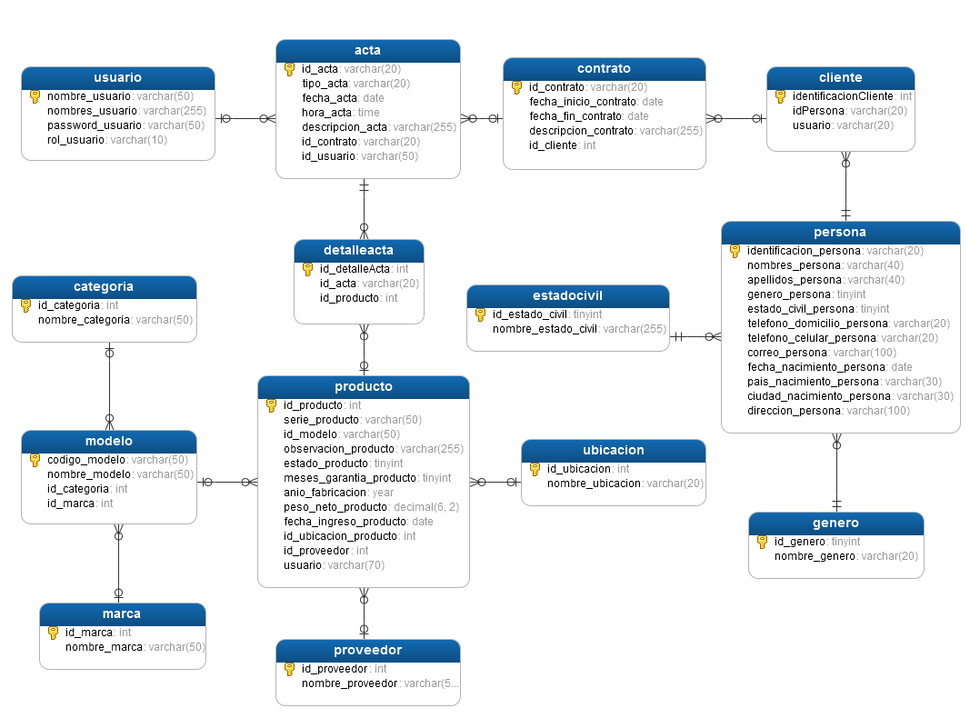

Ilustración 1: Modelo entidad relación del sistema de inventario

## Diagrama de clases

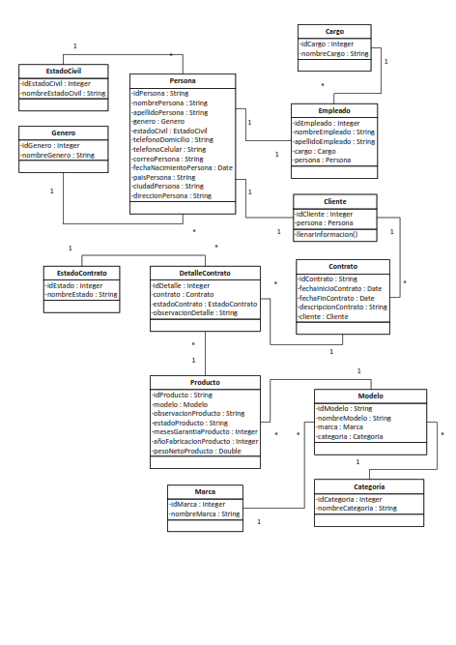

Ilustración 2: Diagrama de clases

## Diagramas de flujo

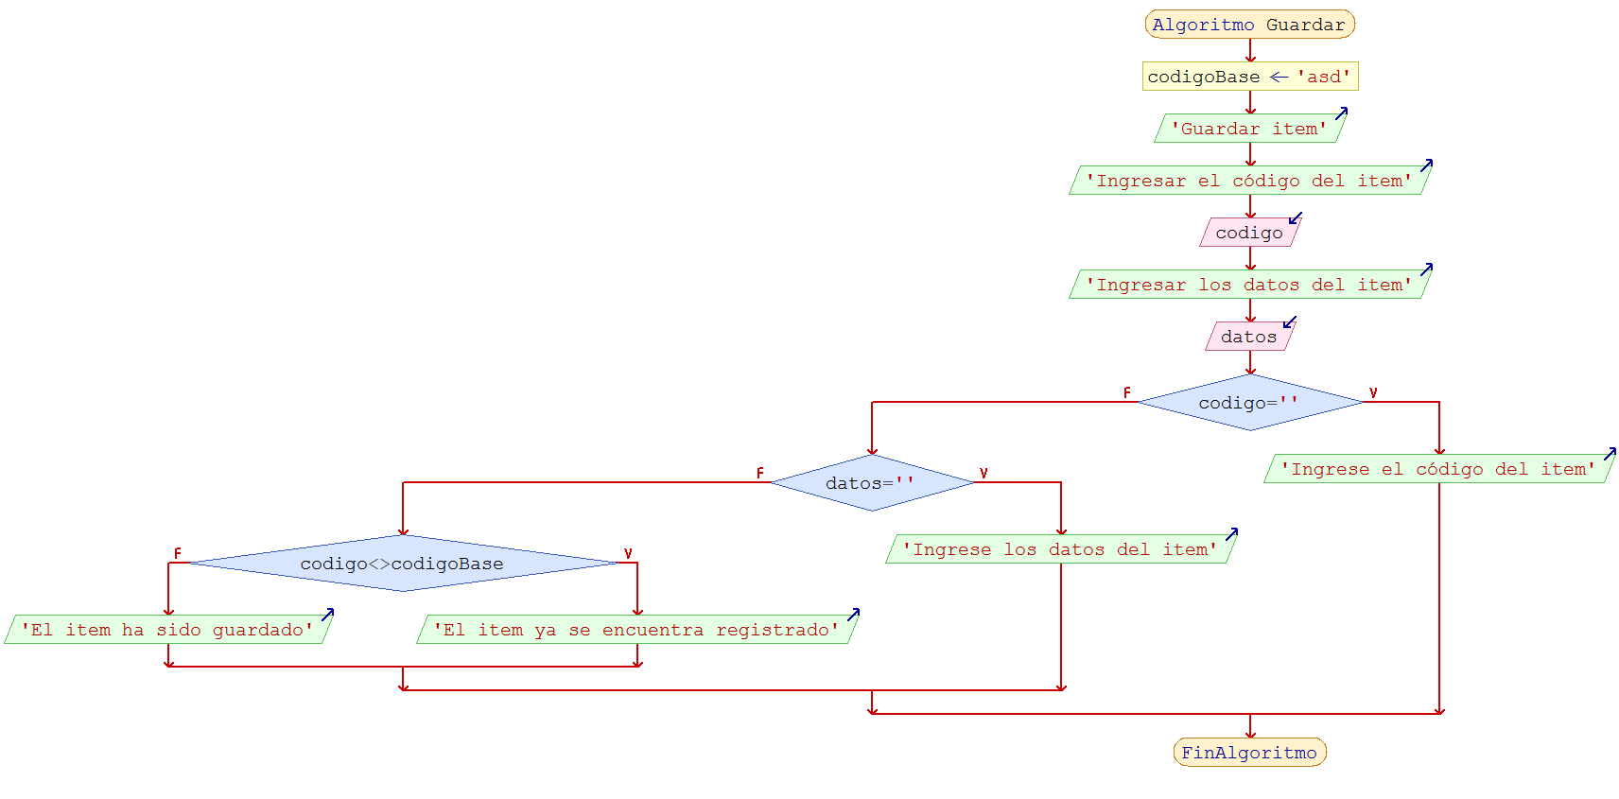

Ilustración 3: Diagrama de flujo guardar

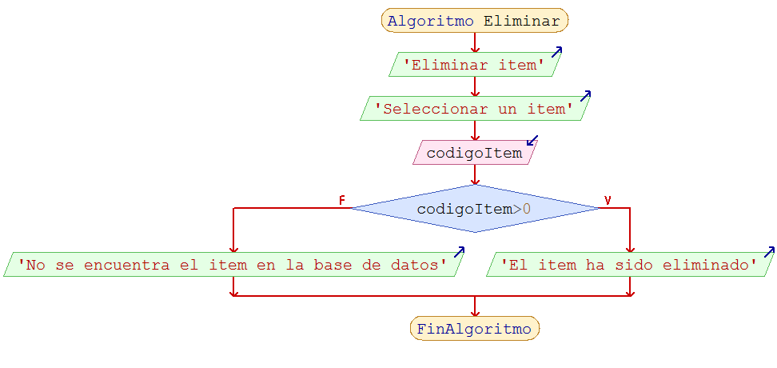

Ilustración 4: Diagrama de flujo eliminar

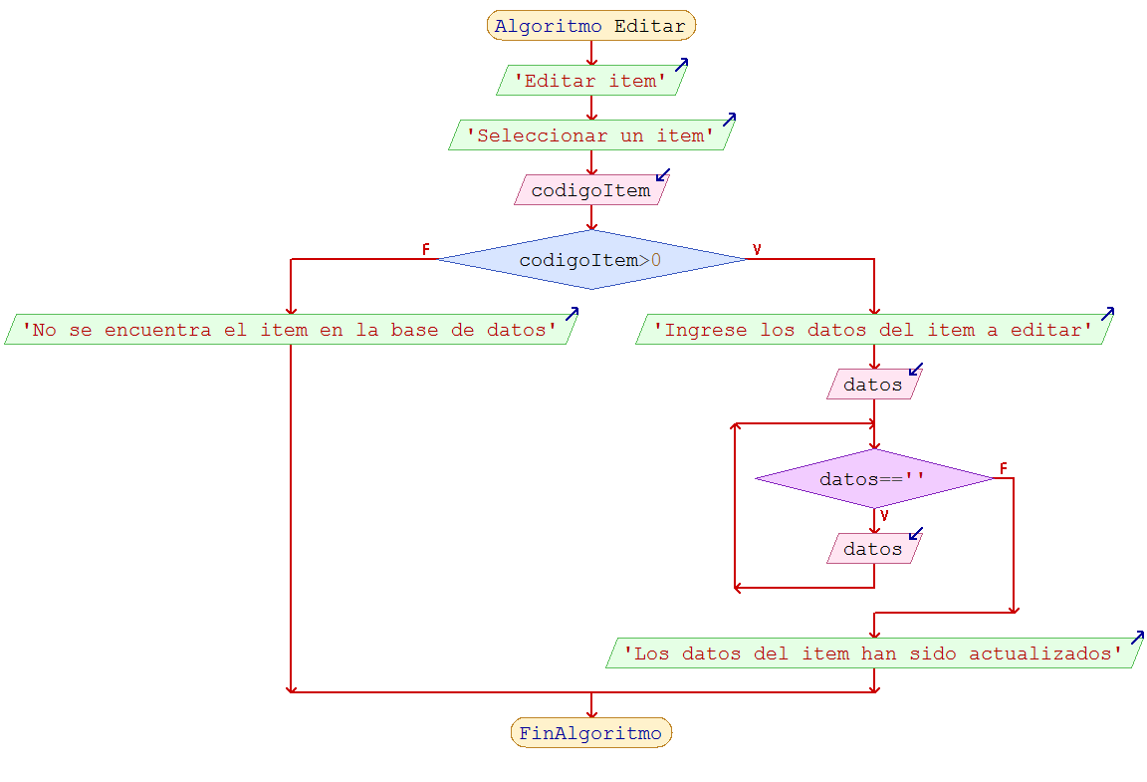

Ilustración 5: Diagrama de flujo editar

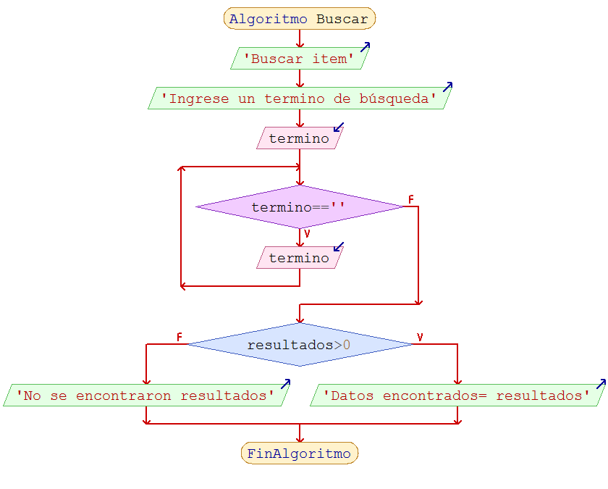

Ilustración 6: Diagrama de flujo buscar

## Interfaces graficas del sistema de inventario

### Inicio de sesión

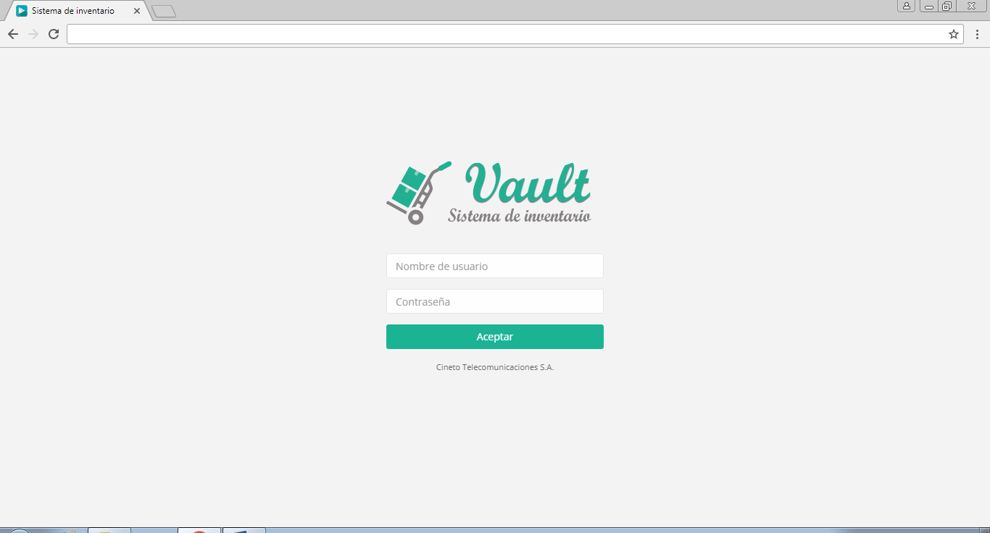

Ilustración 7: Pantalla de inicio de sesión

### Existencias

#### 

Ilustración 8: Existencias

### Ingreso normal

#### 

Ilustración 9: Ingreso normal

### Ingreso por lotes

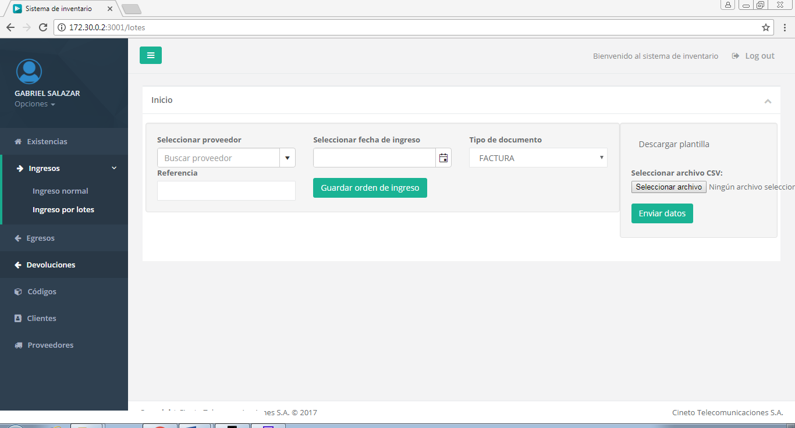

Ilustración 10: Ingreso por lotes

### Egresos

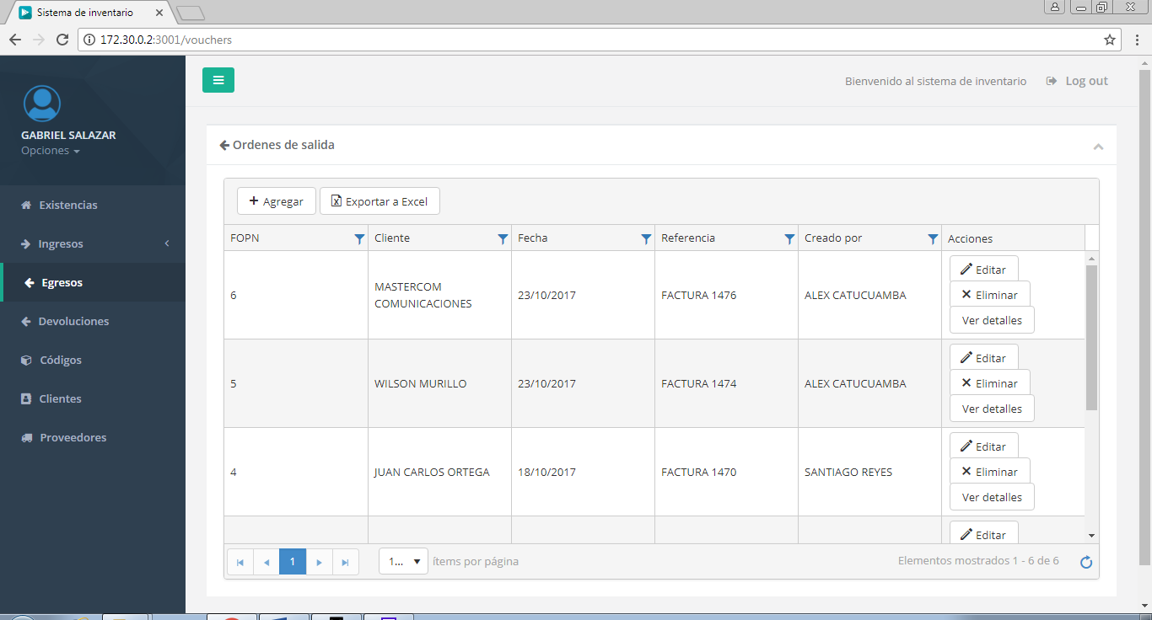

Ilustración 11: Egresos

### Devoluciones

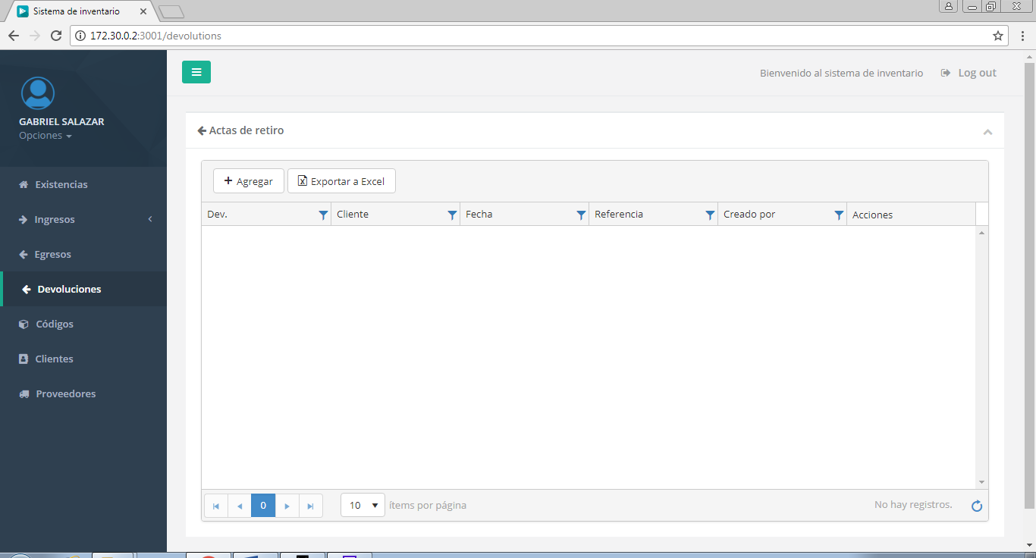

Ilustración 12: Devoluciones

### Códigos

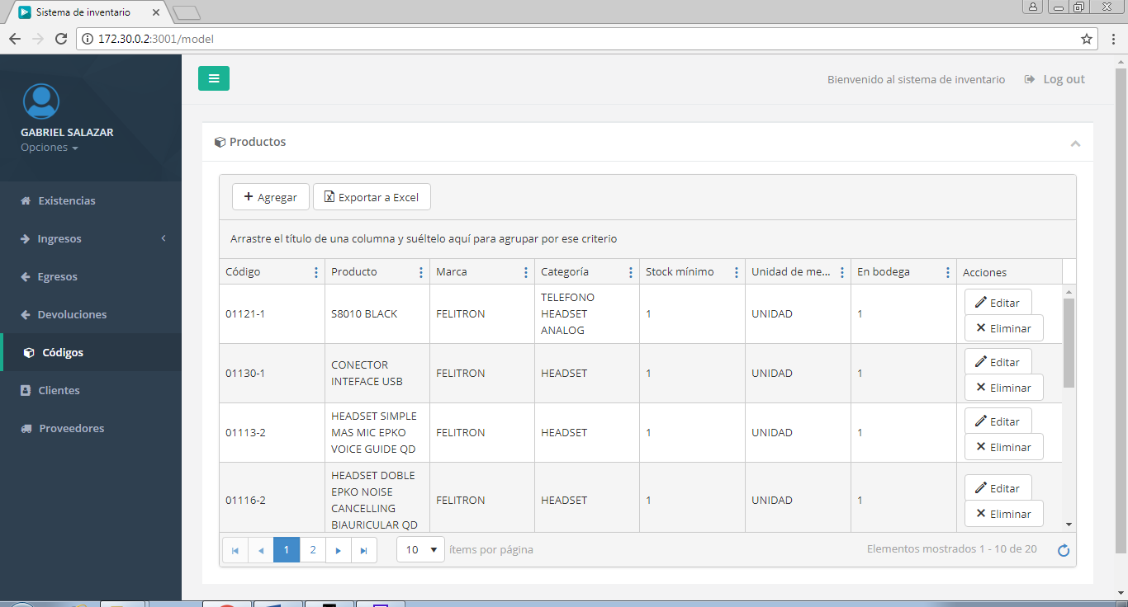

Ilustración Códigos

### Clientes

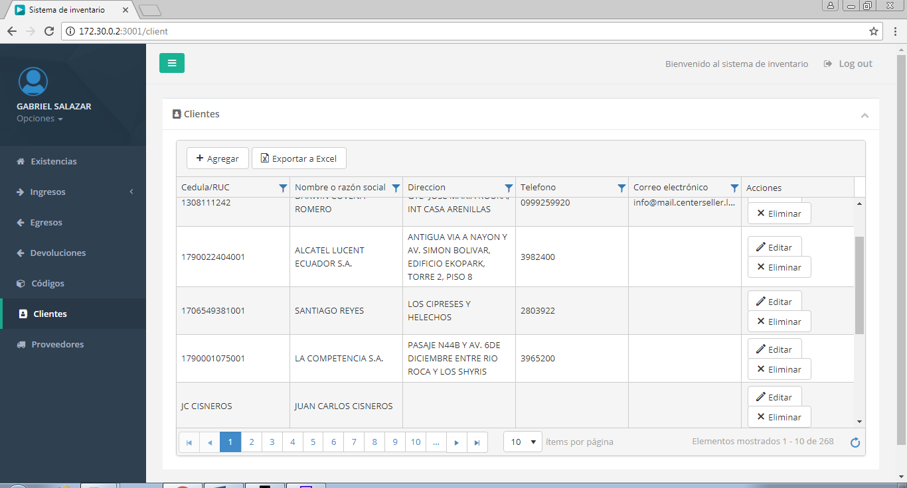

Ilustración Clientes

### Proveedores

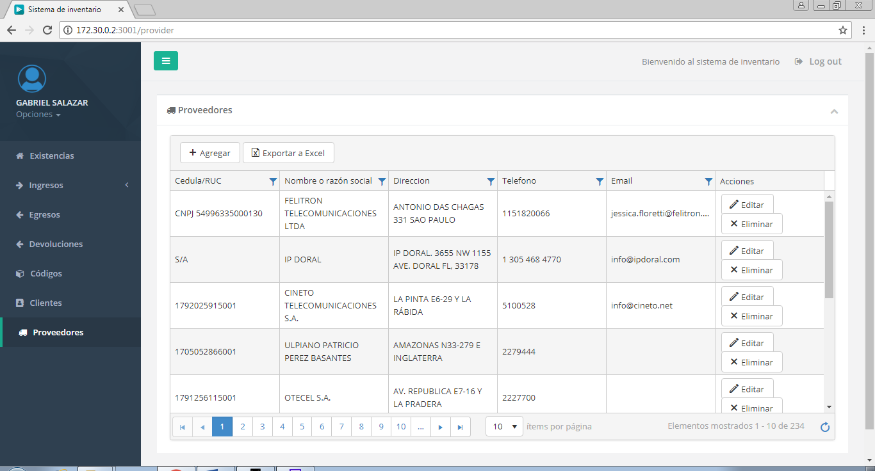

Ilustración Proveedores

### Costos

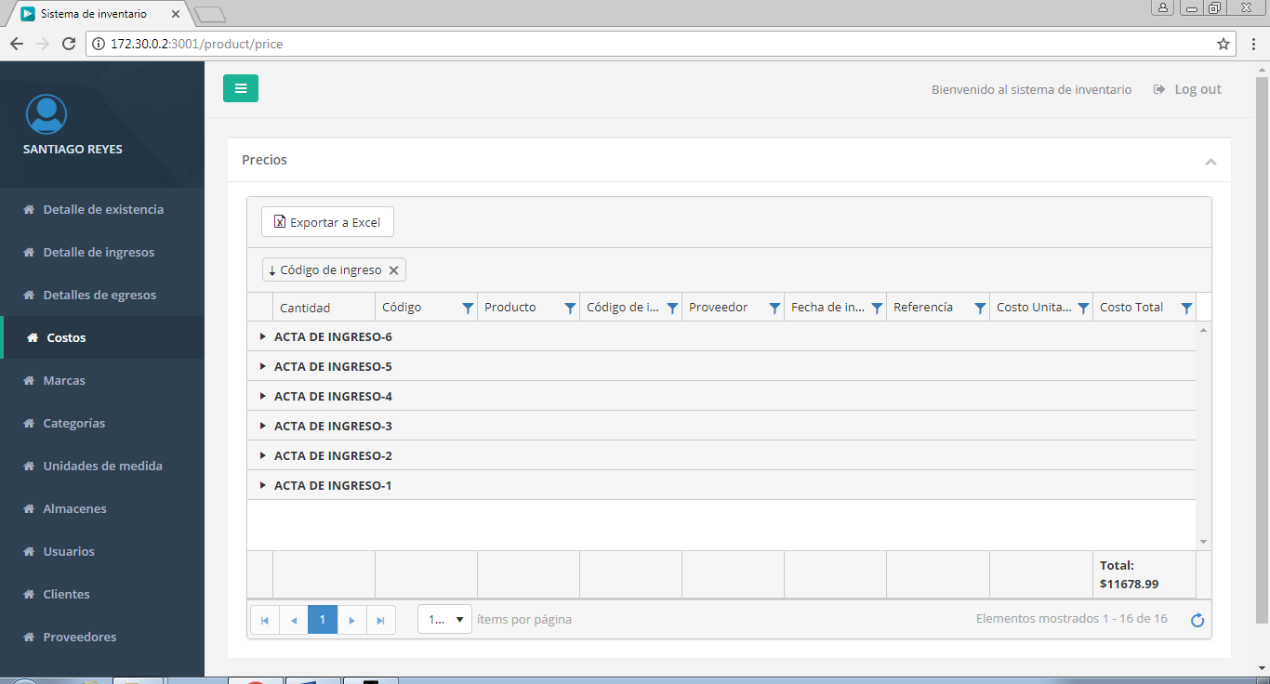

Ilustración Costos

### Marcas



Ilustración Marcas

### Categorías

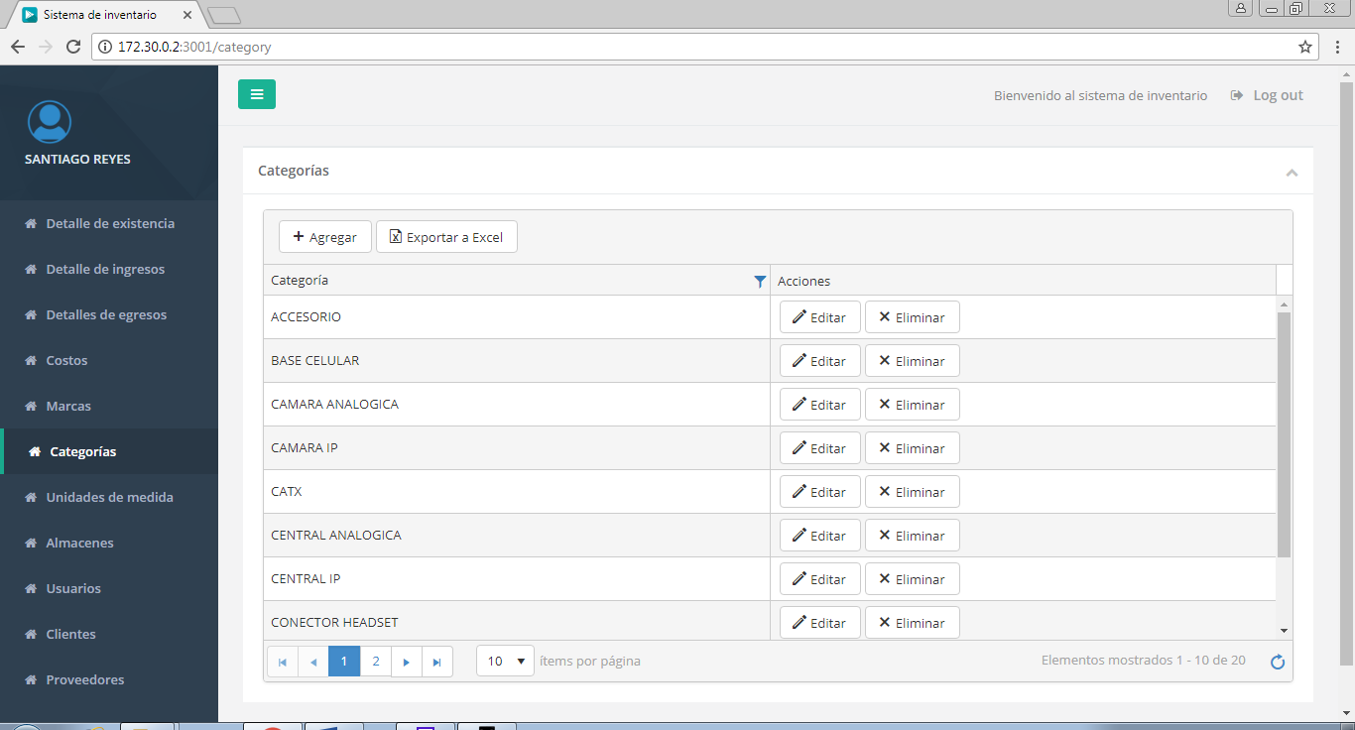

Ilustración Categorías

### Unidades de medida

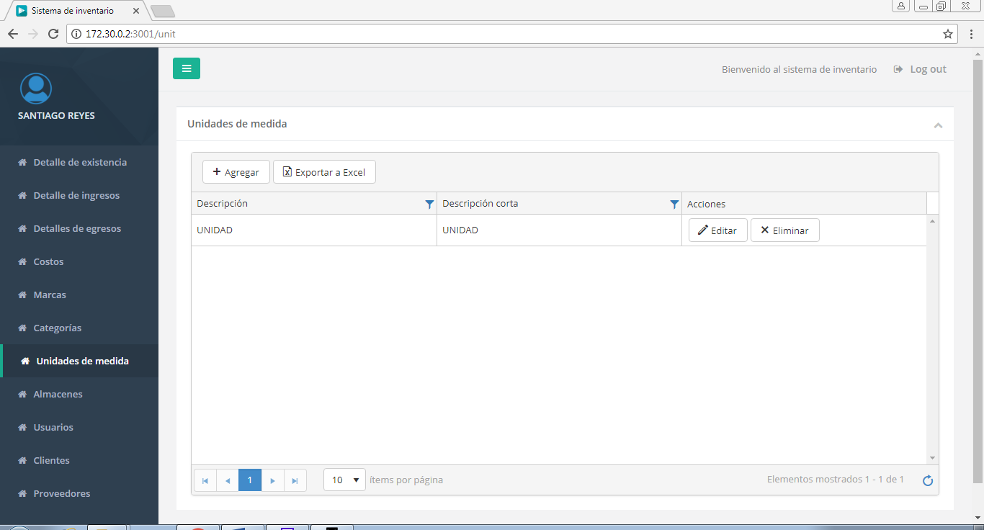

Ilustración Unidades de medida

### Almacenes

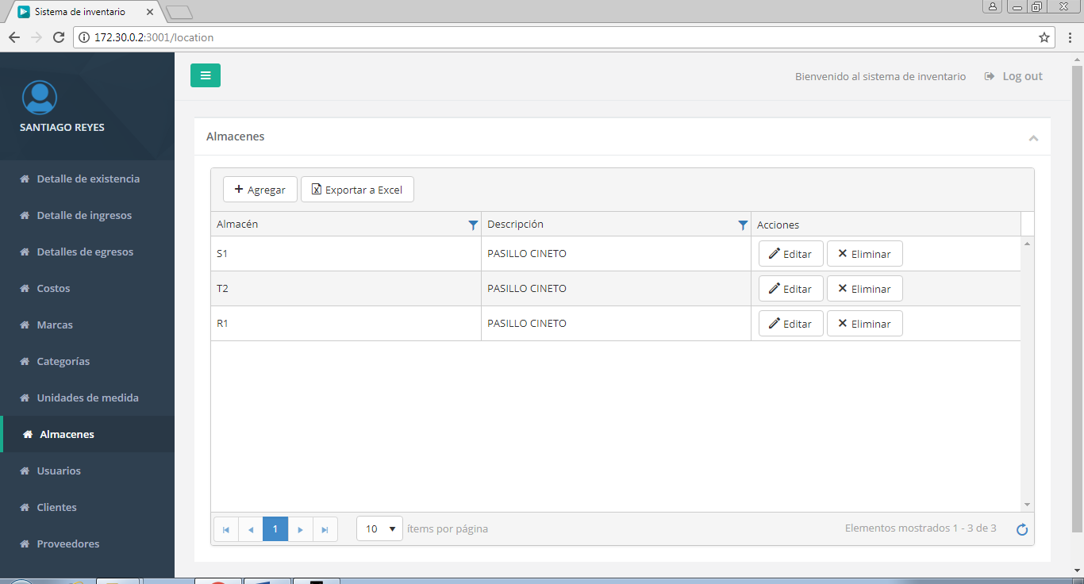

Ilustración Almacenes

### Usuarios

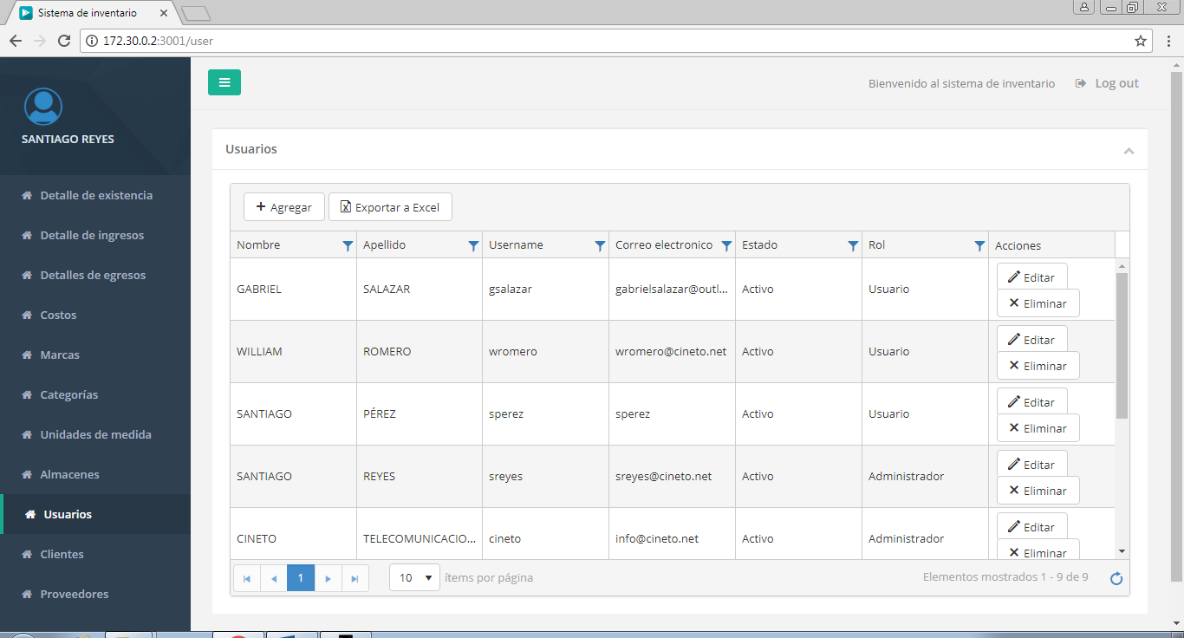

Ilustración Usuarios

## Codificación

1. <https://es.wikipedia.org/wiki/MariaDB>
2. <https://nodejs.org/es/>